**ref. 52729**

**EXTRACTOR DE DOS PATAS 60-200MM**

**Función**

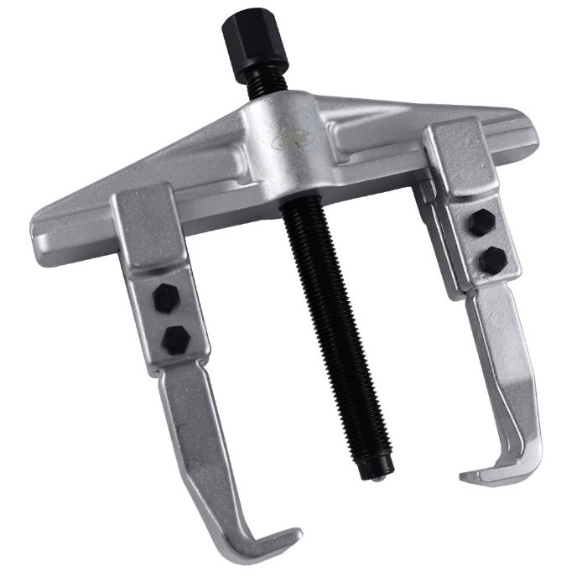Extractor robusto para extraer engranajes y poleas de 60 a 200 mm de forma segura y eficiente. Sus patas ajustables y el tornillo central de alta resistencia garantizan un agarre óptimo y una extracción potente. Construcción de acero al carbono endurecido para trabajos pesados. Diseño compacto para fácil maniobrabilidad y almacenamiento. Herramienta esencial para mecánicos, técnicos de mantenimiento y aficionados al bricolaje.

**Ventajas**

* Robusto
* Compacto
* Ajustable

**Especificaciones técnicas**

|  |  |
| --- | --- |
| Piezas | **1** |
| Apertura | **60-200mm** |
| Peso | **3.26Kg** |
| Dimensiones | **240x240x42mm** |